南京信息工程大学 实验（实习）报告

实验名称 六、DNS实验 实验（实习）日期 5.24 指导教师
系 计算机 专业 计科

一、实验目的
（1）掌握DNS的工作原理和工作过程
（2）熟悉递归拆线呢和迭代查询的理论体系
（3）学习DNS服务器的搭建和配置
（4）验证域名解析过程
（5）理解DNS缓存作用
二、实验要求
在 Packet Tracer 中根据给定拓扑搭建实验环境，配置各终端主机和两台 DNS 服务器（www.a.com、www.b.edu）及路由器接口的 IP 地址；在每台 DNS 服务器上开启并配置 HTTP/HTTPS 服务，同时在 a.com_dns、root_dns、edu_dns、b.edu_dns 上分别搭建并初始化 DNS 数据库；进入模拟模式，先后在终端 A 的浏览器中访问 www.a.com 和 www.b.edu，通过 Capture/Forward 功能捕获并记录 DNS 请求与应答报文，完整展示从本地域名服务器到根、顶级及权威域名服务器的递归和迭代查询过程；重点观察并记录 DNS Query/Answer 中的标识（ID）、标志位（QR/MF/TC）、问题与答案计数、资源记录类型及缓存写入情况；最后整理实验拓扑图、配置命令、抓包截图和解析结果，形成完整实验报告。
三、实验内容 (要求写出实验拓扑图、实验步骤及运行结果等)
（1）实验环境搭建，配置各终端主机和服务器IP地址信息。实验拓扑图如图1所示。
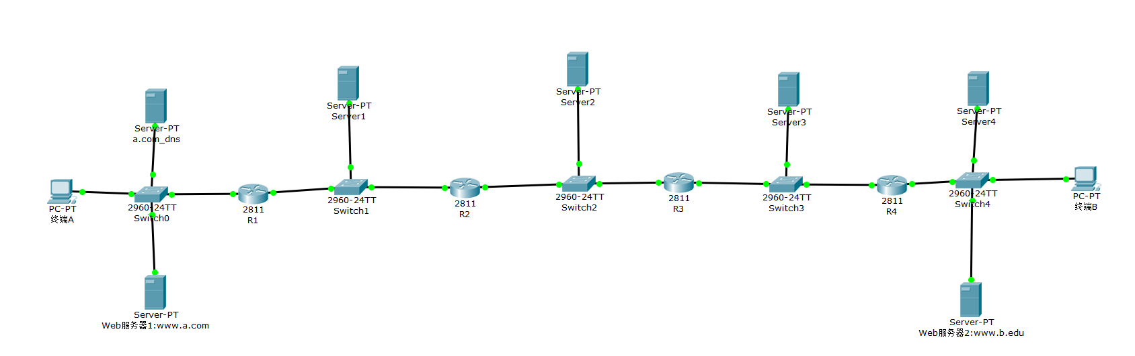
图1 实验拓扑图
- 配置路由器各接口的IP地址信息及路由协议，如图2所示。
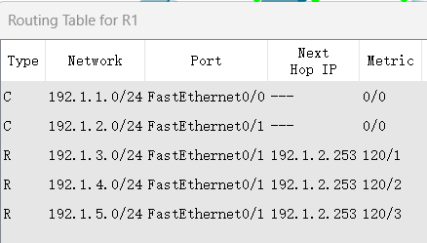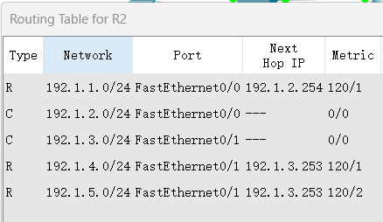
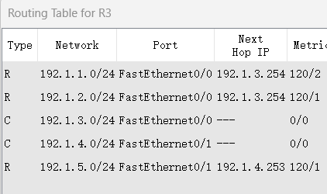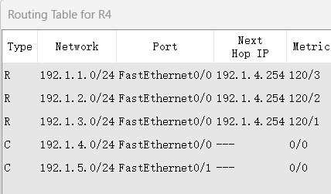
图2 各路由器的路由表
- 分别设置www.a.com服务器和www.b.edu服务器
①单击 www.a.com 服务器，选择 Services（服务）配置选项卡，在左侧的 SERVICES 栏中选择 HTTP 服务，在右侧的配置界面，开启 HTTP 和 HTTPS 服务；
② 点击 index.html 主页项对应的 edit 按钮，可编辑 index.html 主页，更改主页显示信息；③ 按同样操作完成 www.b.edu 服务器的配置。
- 配置各DNS服务器
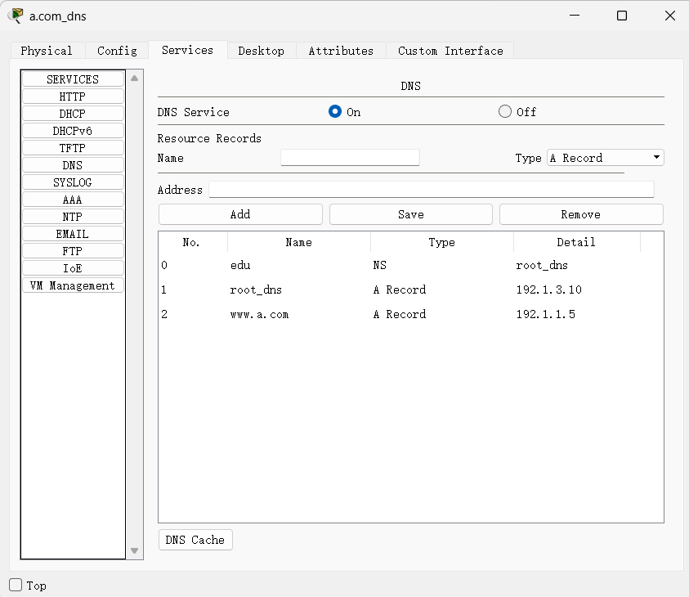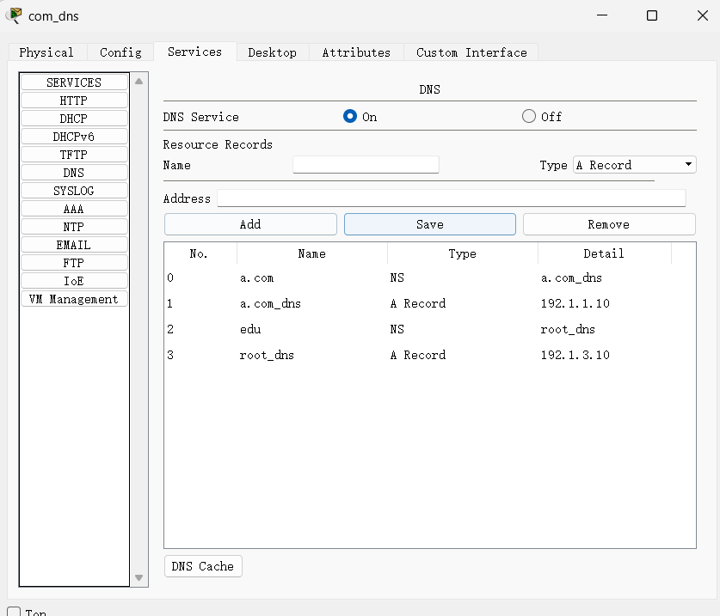
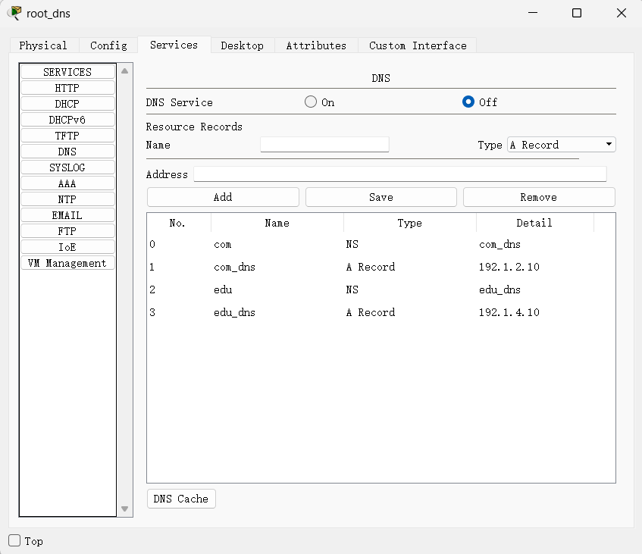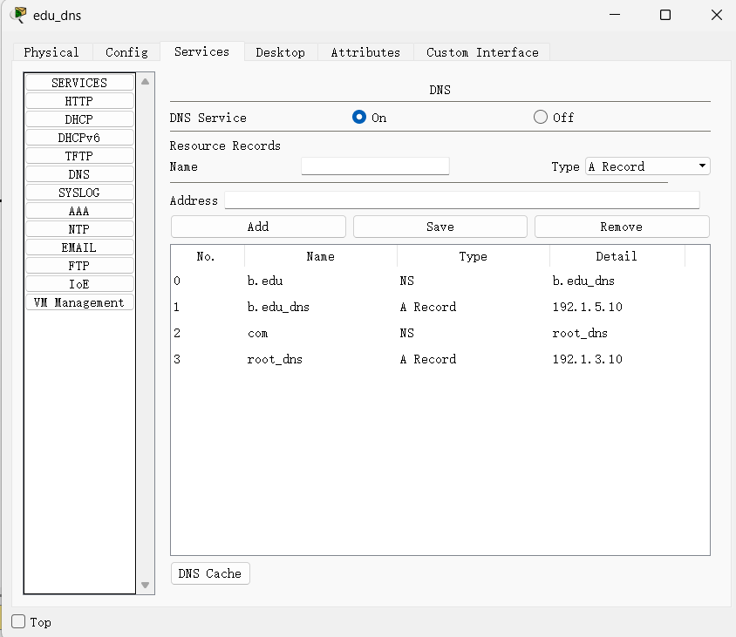
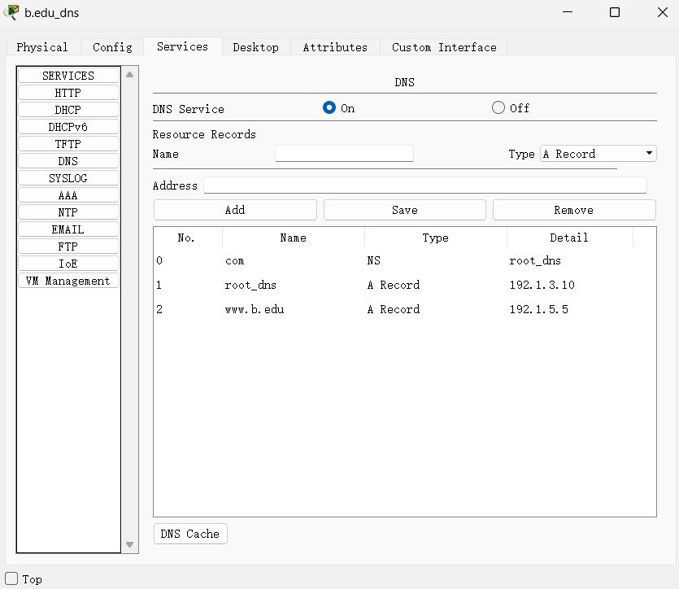
图3 各服务器DNS配置图
- 终端A访问www.a.com时的域名解析过程
终端 A 访问 www.a.com 时，首先需要知道 www.a.com 对应的 IP 地址，而客户端获取 www.a.com 对应 IP 地址的唯一方法是向其所在网络的 DNS 服务器进行查询，一次 DNS 域名解析过程随即展开。
首先进入模拟工作模式，设置仅捕获 DNS 协议数据包；单击终端 A，在 Desktop 选项卡中打开 Web Browser（Web 浏览器），在 URL 框中输入 www.a.com ，然后单击 Go 按钮（或按回车键）；依次点击 Capture/Forward 按钮，观察域名解析过程中 DNS 数据包的传输过程。
①当在终端 A 输入域名 www.a.com 请求网页时，它作为 DNS 客户端，首先产生一个 DNS 解析请求数据包发送给它所指向的本地域名服务器 a.com_dns，请求告知域名 www.a.com 的 IP 地址，如图 7-9 所示。注意观察终端 A 发送的 DNS 解析请求数据包的格式。
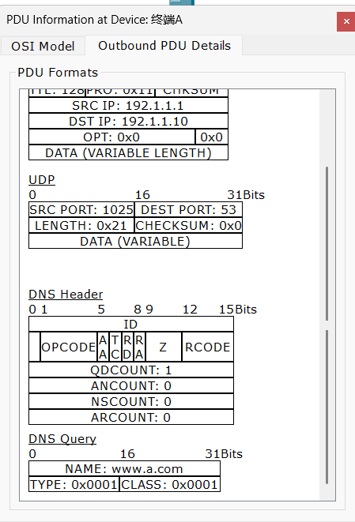
图4 终端A发送解析请求数据包
② 本地域名服务器 a.com_dns 接收到终端 A 的 DNS 解析请求，首先查询自己的 DNS 数据库，发现存在相应的资源记录 <www.a.com A Record 192.1.1.5>，于是将域名 www.a.com 对应的 IP 地址 192.1.1.5 放入 DNS 应答报文中，并向终端 A 的浏览器回复解析结果，如图 7-10 所示。注意观察 a.com_dns 服务器解析应答数据包的格式。
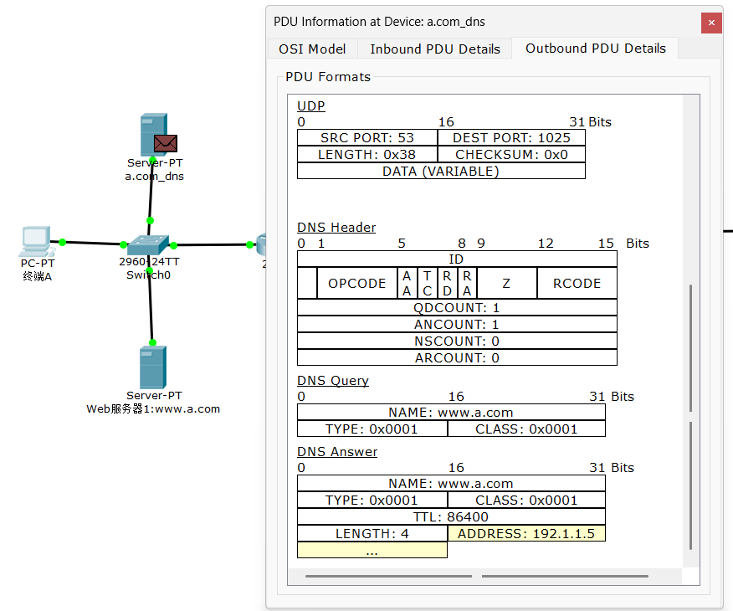
图5 a.com_dns服务器解析应答数据包
③ 终端 A 收到本地域名服务器 a.com_dns 的应答数据包，取出解析出的 IP 地址 192.1.1.5，域名解析完成，PC0 就可以访问 www.a.com 服务器了，返回的 Web 页面如图 7-11 所示。
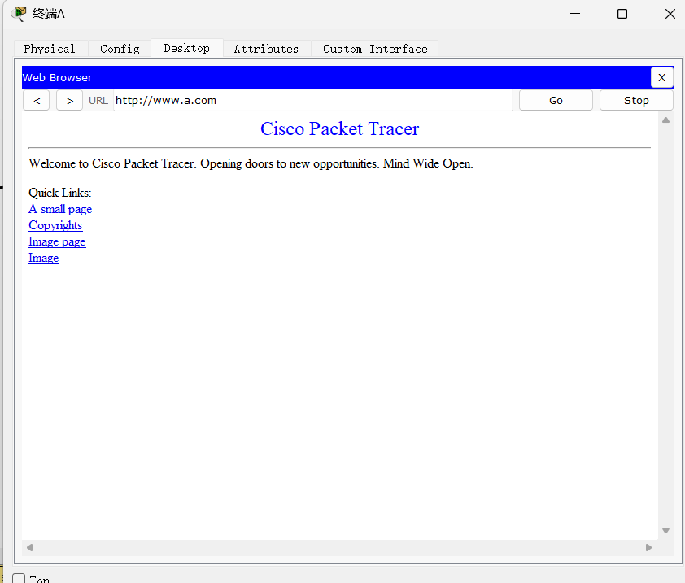
图6 访问www.a.com结果图
- 终端A访问www.b.edu时的域名解析过程
① 在终端 A 的浏览器中输入 www.b.edu 并回车，在模拟模式下可以看到终端 A 生成一个 DNS 解析请求数据包，该请求被发送给本地域名服务器 a.com_dns。
② 本地域名服务器 a.com_dns 接收到终端 A 的请求后，查询自身 DNS 数据库，未发现对应记录，遂作为 DNS 客户端向根域名服务器 root_dns 发送解析请求，要求解析 www.b.edu。
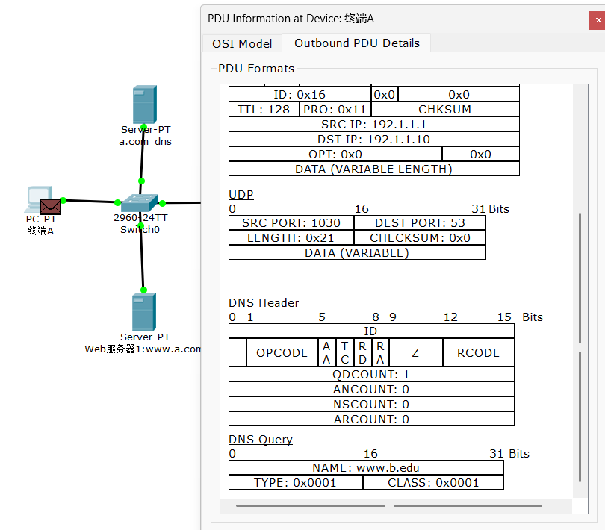
图7 终端A的DNS请求
③ 根域名服务器 root_dns 收到请求后，查询自身数据库，无法直接解析 www.b.edu，但找到可解析“.edu”后缀的顶级域名服务器 edu_dns，于是将请求转发给 edu_dns。
④ 顶级域名服务器 edu_dns 收到转发请求后，查询自身数据库，未发现 www.b.edu 的记录，但定位到负责“.edu”域的权威域名服务器 b.edu_dns，便将请求再转发给 b.edu_dns。
⑤ 权威域名服务器 b.edu_dns 收到请求后，查询自己的数据库，发现资源记录〈www.b.edu A Record 192.1.5.5〉，将该 IP 地址填入 DNS 应答报文中，并返回给 edu_dns。
⑥ edu_dns 接收到 b.edu_dns 的应答后，将 192.1.5.5 缓存到本地，并将该应答报文发回给 root_dns，以加速后续解析。
⑦ root_dns 收到 edu_dns 的应答后，同样将 192.1.5.5 缓存起来，并将此应答转发给本地域名服务器 a.com_dns。
⑧ 本地域名服务器 a.com_dns 收到 root_dns 的应答后，也将 192.1.5.5 存入缓存，并将最终解析结果发送给终端 A。
⑨ 终端 A 收到 a.com_dns 的应答后，取出 IP 地址 192.1.5.5，域名解析完成，随后即可访问 www.b.edu 服务器，浏览器返回相应的 Web 页面。
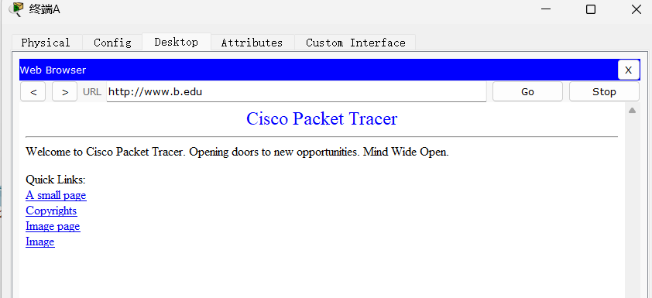
图8 成功访问www.b.edu服务器效果图
四、实验心得
通过本次 DNS 实验，我对 DNS 协议的递归查询与迭代查询机制有了更为直观的认识：在模拟模式下一步步跟踪 DNS 报文从本地到根、顶级再到权威服务器的转发与响应，加深了对 Query/Answer 报头字段及资源记录格式的理解；在配置 www.a.com 与 www.b.edu 两级 DNS 环境时，我掌握了 Packet Tracer 中 Services 选项卡下 HTTP/HTTPS 服务的启用方法，也体验了将域名信息写入不同级别 DNS 数据库的实操流程；通过观察 edu_dns 与 root_dns 的缓存写入窗口，我真切体会到 DNS 缓存对减少 Internet 查询、提升访问效率的重要作用；整体实验既巩固了理论知识，又提升了我在网络模拟环境中进行服务配置与报文分析的动手能力。

